

PROGNOZA
ODDZIAŁYWANIA NA ŚRODOWISKO

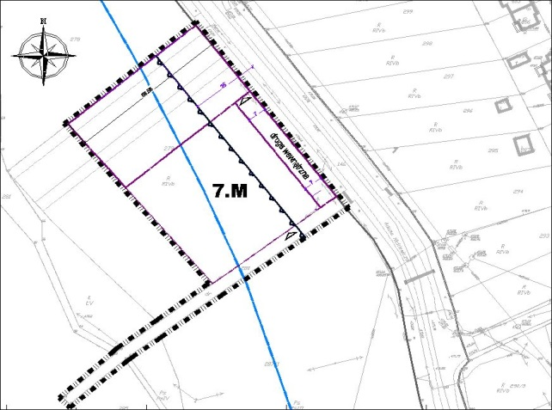

Temat:
ZMIANA DO MIEJSCOWEGO PLANU ZAGOSPODAROWANIA
PRZESTRZENNEGO W GMINIE MIEROSZÓW

Zakres zmian:
ZMIANA MIEJSCOWEGO PLANU ZAGOSPODAROWANIA PRZESTRZENNEGO
MIASTA I GMINY MIEROSZÓW DLA TERENU POŁOŻONEGO PRZY UL.
ADAMA MICKIEWICZA DZ. NR 279 I 280 OBRĘB MIEROSZÓW 2.

Podstawa zmian:
UCHWAŁA NR VIII/55/2019 RADY MIEJSKIEJ MIEROSZOWA Z DNIA 30
MAJA 2019 r

Opracowujący:
BIURO PLANOWANIA PRZESTRZENNEGO JERZY JAKIMIEC
58-300 WAŁBRZYCH, LIMANOWSKIEGO 10 - Stanisław Kuźniar

Wałbrzych, styczeń 2020r

SPIS TREŚCI:

1.Informacje wstępne
  - Wstęp
  - Podstawa prawna, cel i zakres prognozy
  - Powiązanie projektowanego dokumentu z innymi dokumentami
  - Metody zastosowane przy sporządzaniu prognozy

- Charakterystyka środowiska
  - Istniejący stan środowiska przyrodniczego
  - Zagrożenia dla środowiska
  - Potencjalne zmiany tego stanu w przypadku braku realizacji projektowanego dokumentu
  - Ochrona środowiska istotna z punktu widzenia realizacji projektowanego dokumentu w szczególności dotyczące obszarów podlegających ochronie na podstawie ustawy z dnia 16 kwietnia 2004r o ochronie przyrody

- Prognozowane nowe oddziaływanie na środowisko
  - Przewidywane znaczące oddziaływanie w tym oddziaływanie bezpośrednie, pośrednie, wtórne, skumulowane, krótkoterminowe, średnioterminowe i długoterminowe, stałe i chwilowe oraz pozytywne i negatywne, na cele i przedmiot obszaru Natura 2000 oraz integralność tego obszaru, a także na środowisko.
  - Informacja o możliwym transgranicznym oddziaływaniu na środowisko
  - Rozwiązania mające na celu zapobieganie, ograniczanie lub kompensację przyrodniczą negatywnych oddziaływań na środowisko, mogących być rezultatem realizacji projektowanego dokumentu, w szczególności na cele i przedmiot ochrony obszaru Natura 2000
  - Rozwiązania alternatywne do rozwiązań zawartych w MPZP lub ich brak wraz z wyjaśnieniem
  - Przewidywane metody analizy skutków realizacji postanowień projektowanego dokumentu oraz częstotliwość jej przeprowadzania

- Streszczenie sporządzone w języku niespecjalistycznym

Załącznik:
- oświadczenie autora prognozy

- INFORMACJE WSTĘPNE

  - WSTĘP

Niniejsze opracowanie zostało sporządzone w związku z wprowadzeniem zmian do miejscowego planu zagospodarowania przestrzennego w gminie Mieroszów.
Zmiany obejmują obszar położony przy ul. Adama Mickiewicza działki nr 279 i 280 obr. Mieroszów 2. W obowiązującym MPZP gminy Mieroszów powyższy teren posiada funkcję rolniczą „R”. W obowiązującym Studium uwarunkowań i kierunków zagospodarowania gminy Mieroszów zakładana funkcja terenu to „7M – Tereny z przewagą niskiej zabudowy mieszkaniowej, głównie jednorodzinnej i niskiej zabudowy usługowej”.
Powyższą zmianę MPZP z funkcji R na funkcję M wprowadzono w oparciu o podjętą Uchwałę Nr VIII/55/2019 Rady Miejskiej Mieroszowa z dnia 30 maja 2019r.

Realizacją ostateczną po zatwierdzeniu zmiany w planie będzie budowa maksymalnie dwóch domków jednorodzinnych.

  - PODSTAWA PRAWNA, CEL I ZAKRES PROGNOZY

Podstawę prawną opracowania niniejszej prognozy stanowi:

- Uchwała Nr VIII/55/2019 Rady Miejskiej Mieroszowa z dnia 30 maja 2019r
- Ustawa z 27 marca 2003r o planowaniu i zagospodarowaniu przestrzennym (wraz ze zm.)
- Ustawa z dnia 3.10.2008r o udostępnianiu informacji o środowisku i jego ochronie, udziale społeczeństwa w ochronie środowiska oraz o ocenach oddziaływania na środowisko (wraz ze zm.)
- Studium uwarunkowań i kierunków zagospodarowania przestrzennego miasta i gminy Mieroszów , grudzień 2017r.
Celem opracowania niniejszej prognozy jest określenie rodzaju, stopnia oraz zasięgu oddziaływania na zagospodarowanie przestrzenne i na środowisko wprowadzanych zmian do MPZP związanych ze zmianą funkcji obszaru położonego w Mieroszowie przy ul. Adama Mickiewicza – dz. nr 279 i 280 obręb Mieroszów 2.

Prognoza ma za zadanie:
- Określić, ocenić i przeanalizować istniejący stan środowiska oraz jego zmiany w przypadku wprowadzenia zmian
- Określić pojawiające się zagrożenia wynikające z dopuszczenia projektowanych zmian
- Sprawdzić, czy zostały uwzględnione znaczące oddziaływania na środowisko i na dobra materialne
- Ocenić skutki wpływające na środowisko, w szczególności w odniesieniu do obszarów chronionych
- Sprawdzić i ocenić przewidywane znaczące oddziaływanie na obszary Natura 2000
- Sprawdzić i ocenić w jakim stopniu proponowane działania mogą mieć ewentualny niekorzystny wpływ na przyjęte cele ochrony środowiska zarówno na obszarze gminy jak i w miarę potrzeby w szerszym zakresie (w tym oddziaływanie transgraniczne)

Zakres prognozy obejmuje obszar zlokalizowany w Mieroszowie przy ul. Adama Mickiewicza :
- Działki nr 279 i 280 obr. Mieroszów 2

  - POWIĄZANIE PROJEKTOWANEGO DOKUMENTU Z INNYMI
DOKUMENTAMI.
Niniejsza prognoza opracowana na etapie wprowadzenia zmian do MPZP gminy Mieroszów w zakresie zmiany funkcji obszaru obejmującego dz. nr 279 i 280 obręb Mieroszów 2 – została oparta o dokumenty lokalne takie jak:

- Studium Uwarunkowań i Kierunków Zagospodarowania Przestrzennego Gminy Mieroszów wraz ze zmianami i materiałami źródłowymi
- Miejscowy Plan Zagospodarowania Przestrzennego gminy Mieroszów
- Strategia rozwoju gminy Mieroszów na lata 2014 – 2020 wraz z materiałami źródłowymi

  - METODY ZASTOSOWANE PRZY SPORZADZANIU PROGNOZY
Metoda opracowania Prognozy oddziaływania na środowisko w związku ze zmianą MPZP jest metodą opisowo – porównawczą i polega na:
- opisaniu stanu środowiska na terenie objętym zmianą wraz z terenami otaczającymi
- ocenie projektowanych zmian w aspekcie wpływu na środowisko
- ocenie zgodności projektowanych rozwiązań z zasadami zrównoważonego rozwoju i aktualnymi aktami prawnymi
Stan środowiska określono na podstawie materiałów otrzymanych z gminy, materiałów otrzymanych od inwestora, oględzin w terenie oraz materiałów uzyskanych z Internetu.
Prognoza oddziaływania na środowisko uwzględniła również wnioski otrzymane od organów uzgadniających i opiniujących zmianę w planie, takich jak:

-Postanowienie nr 123/19 z dnia 02.09.2019r – Państwowy Powiatowy
Inspektor Sanitarny, Wałbrzych
- Pismo OP.0731.521.2019 z dnia 04.09.2019r – Wojewódzki Sztab Wojskowy
we Wrocławiu
- Pismo IF-PPW.743.130.2019.EG z dnia 11.09.2019r – Wojewoda Dolnośląski
- Pismo 2019/09/06/0000003 z dnia 06.09.2019r – Tauron Dystrybucja S.A. w
Wałbrzychu
- Pismo ZG.2210.8.2019.IG z dnia 09.09.2019r – Nadleśnictwo Wałbrzych z
siedzibą w Boguszowie – Gorcach
- Pismo 422.002.221.001.PZ.19 z dnia 09.09.2019r – Polska Spółka
Gazownictwa sp. z o.o. we Wrocławiu
- Pismo WSI.411.330.2019.MS. z dnia 16.09.2019r – Regionalny Dyrektor
Ochrony Środowiska we Wrocławiu
- Pismo WR.RPP.610.1310.2019.og z dnia 18.09.2019r – Państwowe
Gospodarstwo Wodne Wody Polskie we Wrocławiu
- pismo W.N.5150.170.2019.NP z dnia 16.09.2019r – Wojewódzki Urząd
Ochrony Zabytków we Wrocławiu, Delegatura w Wałbrzychu
- Pismo IRT.ZPP.421.556.2019 z dnia 18.09.2019r – Zarząd Województwa
Dolnośląskiego we Wrocławiu
- Pismo O.WR.Z-3.438.151.2019.js z dnia 23.09.2019r – GDDKiA Jacek
Mozalewski Zastępca Dyrektora oddziału
- Pismo DW/0068/19 z dnia 16.09.2019r – ZGKiM Mieroszów

Ocena projektowanych zmian ,w aspekcie wpływu na środowisko, obejmujących wprowadzenie na tereny rolnicze funkcję mieszkaniową została przeprowadzona na podstawie podobnych prognoz opracowanych dla obszarów o takiej samej zmianie funkcji.
Ocena zgodności projektowanych rozwiązań z zasadami zrównoważonego rozwoju i aktualnymi aktami prawnymi została określona na podstawie aktualnych przepisów prawnych.
Informacje zawarte w prognozie opracowano stosownie do stanu współczesnej wiedzy i metod oceny oraz dostosowano je do zawartości i stopnia szczegółowości.

- CHARAKTERYSTYKA ŚRODOWISKA

  - ISTNIEJĄCY STAN ŚRODOWISKA PRZYRODNICZEGO

Obszar objęty niniejszą prognozą (dz. nr 279 i 280 obr. Mieroszów 2)położony jest w południowej części miasta Mieroszów, przy drodze krajowej nr 35, prowadzącej do przejścia granicznego w Golińsku.

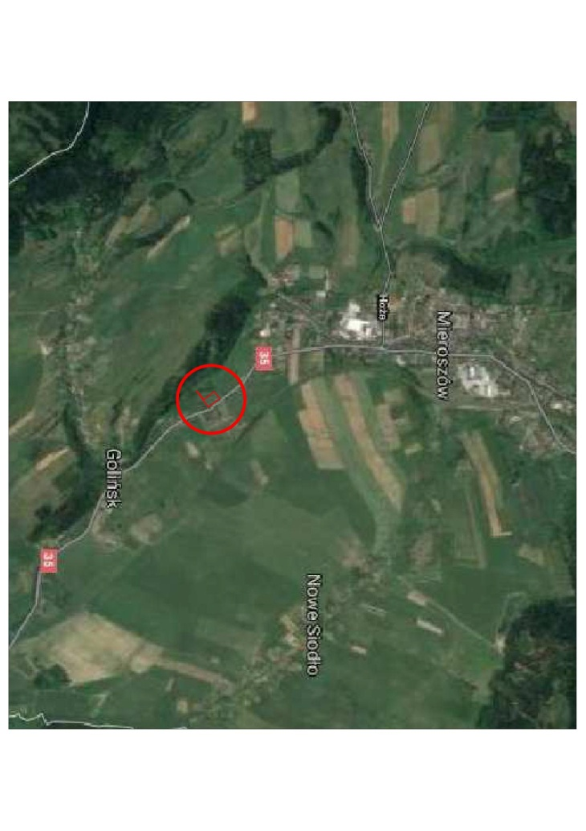

Obszar przewidziany pod zmianę w miejscowym planie zagospodarowania przestrzennego obejmuje powierzchnię całkowitą 0,83 ha i stanowi obecnie tereny rolnicze o klasie bonitacyjnej RIVb dla działki nr 279 o pow. 0,77 ha natomiast działka nr 280 stanowi wydzieloną działkę drogową dr. (droga gruntowa) o pow. 0,06 ha.
Teren jest sukcesywnie uprawiany, co sugeruje brak możliwości występowania siedlisk zarówno roślinnych jak i zwierzęcych, pomimo zasięgów j.n.

Cały obszar gminy (w tym również obszar będący przedmiotem niniejszej prognozy) położony jest w zasięgu :
- Obszaru Specjalnej Ochrony Ptaków (OSO), Natura 2000 Sudety Wałbrzysko-Kamiennogórskie (kod PLB020010)
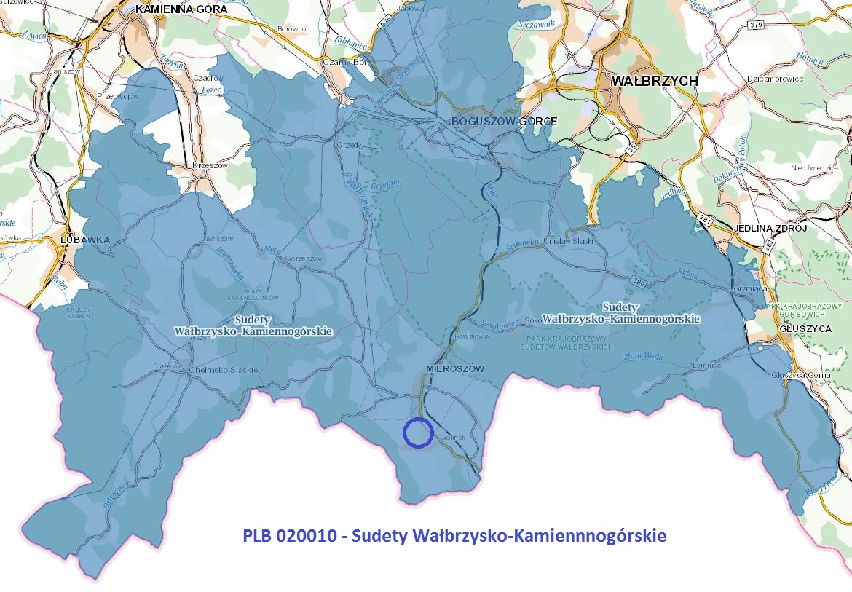

Część obszaru gminy Mieroszów znajduje się w zasięgu:
- Specjalnego Obszaru Ochrony Siedlisk (SOO), Natura 2000 Góry Kamienne (kod PLH020038)
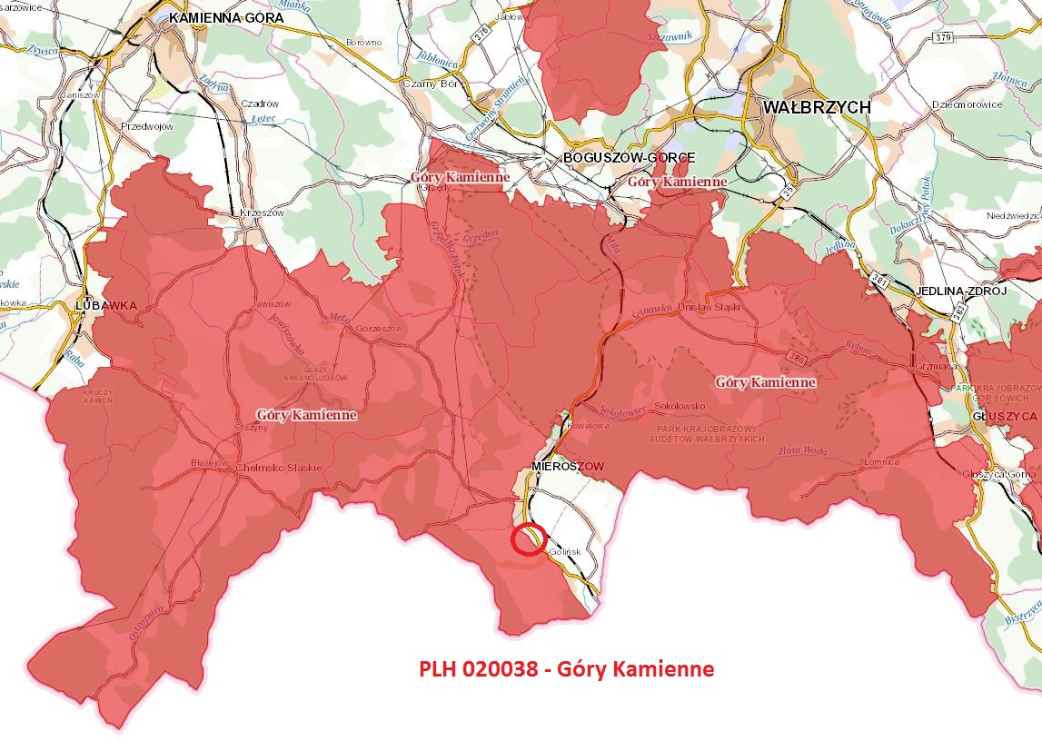

Przedmiotowy teren jako rolniczy jest terenem niezabudowanym. Najbliższe
sąsiedztwo zabudowy mieszkaniowej znajduje się po przeciwległej stronie
drogi krajowej nr 35 i stanowi niewielkie skupisko domków jednorodzinnych.

W sąsiedztwie przedmiotowego obszaru w odległości ok. 60m znajduje się ciek
wodny - rzeka Ścinawka za którą rozprzestrzenia się las państwowy.

  - ZAGROŻENIA DLA ŚRODOWISKA

Zagrożenia dla wód podziemnych i powierzchniowych.

Główne przyczyny zanieczyszczenia wód podziemnych to:
- brak właściwego systemu ujmowania i odprowadzania ścieków (nieszczelne
zbiorniki bezodpływowe, wylewanie nieoczyszczonych ścieków do wód lub do
ziemi),
- deponowanie odpadów w miejscach do tego nieprzeznaczonych (bezpośrednio
na ziemi, w ciekach wodnych itp.),

Główne źródła zanieczyszczenia środowiska wodnego to:
- deponowanie odpadów (tzw. „dzikie wysypiska”) w ciekach wodnych oraz na
powierzchni terenu.
- wylewanie nieczystości do cieków wodnych

Dla przedmiotowej zmiany w MPZP w zakresie zmiany funkcji dotyczącej przyszłej realizacji dwóch domków jednorodzinnych zakłada się, iż nie wystąpią zagrożenia j.w.

Wg obowiązujących dokumentów planistycznych – Studium i MPZP na przedmiotowym terenie przedstawiono granicę obszarów zalewowych w oparciu o dane z powodzi w roku 1979 i roku 1997. W oparciu o informacje otrzymane z PGW Wody Polskie we Wrocławiu we wrześniu 2019r przedmiotowy teren znajduje się poza obszarem szczególnego zagrożenia powodzią.

Zagrożenia dla powietrza.

Zmiany antropogeniczne składu atmosfery można zaklasyfikować do 3 grup:
- zmiany składu chemicznego, tzn. wprowadzanie do powietrza nowych
składników gazowych,
- zanieczyszczenia mechaniczne (zapylenie),
- zanieczyszczenia energetyczne (głównie termiczne).
Na przedmiotowym terenie i w jego sąsiedztwie brak jest istotnych przemysłowych źródeł zanieczyszczenia powietrza. Emisja zanieczyszczeń jest głównie spowodowana uwalnianiem do atmosfery zanieczyszczeń pochodzenia energetycznego z palenisk domowych. Źródłem emisji do powietrza są również drogi komunikacyjne. Wszystkie te źródła mają jednak znaczenie lokalne i zaliczane są do tzw. emisji niskiej.

Dla przedmiotowej zmiany w MPZP w zakresie zmiany funkcji dotyczącej
przyszłej realizacji dwóch domków jednorodzinnych zakłada się, iż
zanieczyszczenia do powietrza będą znikome. Brak dystrybucyjnej sieci
gazowej pozwoli na wykorzystanie innych nośników energii cieplnej, bardziej
przyjaznych dla środowiska (w tym możliwość wykorzystania odnawialnych
źródeł energii ). Ilość samochodów dla inwestycji j.w. będzie zbyt
mała, aby zanieczyszczenie do powietrza było zauważalne.

Zagrożenie hałasem.

Ze względu na funkcję i lokalizację omawianego terenu możemy dokonać podziału hałasu na dwie podstawowe grupy:
- hałas w pomieszczeniach mieszkalnych (komunalny),
- hałas od środków transportu (komunikacyjny).

Dla przedmiotowej zmiany w MPZP w zakresie zmiany funkcji dotyczącej przyszłej realizacji dwóch domków jednorodzinnych zakłada się, iż nie wystąpi zagrożenie hałasem, poza dopuszczalne normy dla pory dziennej i nocnej.

  - POTENCJALNE ZMIANY TEGO STANU W PRZYPADKU BRAKU REALIZACJI PROJEKTOWANEGO DOKUMENTU.

Brak MPZP zgodnego ze Studium to sytuacja, w której świadome działanie i wykorzystanie środków finansowych na planowy rozwój przestrzenny i społeczno–gospodarczy gminy będzie utrudnione lub wręcz niemożliwe.
W przypadku przedmiotowej zmiany w planie jest właśnie ujednolicenie zgodności Studium z MPZP. Zapisy studium zakładają na obszarze objętym prognozą funkcję mieszkaniową , dopuszczając również funkcję usługową. Obecne zapisy w MPZP obejmują funkcję rolniczą. W związku z zainteresowaniem przyszłych inwestorów budową dwóch domków jednorodzinnych na przedmiotowym terenie , należy wprowadzić zmianę w MPZP , zgodną ze studium, umożliwiając realizację przyszłego zadania. Funkcja mieszkaniowa jest najbardziej priorytetową funkcją z najmniejszym szkodliwym oddziaływaniem na środowisko.

  - OCHRONA ŚRODOWISKA ISTOTNA Z PUNKTU WIDZENIA REALIZACJI PROJEKTOWANEGO DOKUMENTU, W SZCZEGÓLNOŚCI DOTYCZACE OBSZARÓW PODLEGAJĄCYCH OCHRONIE NA PODSTAWIE USTAWY Z DNIA 16 KWIETNIA 2004R O OCHRONIE PRZYRODY.

Obszary Natura 2000.

Na terenie gminy zlokalizowane są dwa obszary Natura 2000:
- Obszar Specjalnej Ochrony Ptaków (OSO), Natura 2000 Sudety Wałbrzysko-Kamiennogórskie (kod PLB020010)
- Specjalny Obszar Ochrony Siedlisk (SOO), Natura 2000 Góry Kamienne (kod PLH020038)
Zgodnie z zasięgiem powyższych obszarów przedmiotowe działki zawierają się
w Obszarze Specjalnej Ochrony Ptaków (OSO), natomiast nie zawierają się w
Specjalnym Obszarze Ochrony Siedlisk (SOO), szczególnie jeżeli dotychczasowa
funkcja terenu obejmowała „R” tj. funkcja rolnicza.

Lasy państwowe.

Istniejące lasy państwowe, zlokalizowane w niedalekim sąsiedztwie terenu będącego przedmiotem niniejszej prognozy zawierają się zarówno o obszarze OSO jak i SOO. Lasy są od przedmiotowego terenu oddzielone rzeką Ścinawką. Jednakże rodzaj funkcji – projektowana funkcja mieszkaniowa, obejmująca budowę dwóch domków jednorodzinnych nie stanowi inwestycji zagrażającej lasom , w tym siedlisk roślinnych i zwierzęcych.

Stanowiska archeologiczne.

Na terenie przeznaczonym pod zmianę w planie ( dz. nr 279 i 280) znajdujące się przy ul. A. Mickiewicza w Mieroszowie nie znajdują się stanowiska archeologiczne lub stanowiska obserwacji archeologicznej.
Jednakże zgodnie z wnioskiem Wojewódzkiego Urzędu Ochrony Zabytków we Wrocławiu, Delegatura w Wałbrzychu w planie został zawarty zapis , że:
„ wszelkie przedmioty, co do których istnieje przypuszczenie, iż są zabytkiem pozyskane w trakcie prac ziemnych lub odkryte jako przypadkowe znalezisko podlegają ochronie prawnej na podstawie przepisów odrębnych”.

3.PROGNOZOWANE NOWE ODDZIAŁYWANIE NA ŚRODOWISKO

3.1.PRZEWIDYWANE, ZNACZĄCE ODDZIAŁYWANIE W TYM ODDZIAŁYWANIE BEZPOŚREDNIE, POŚREDNIE, WTÓRNE, SKUMULOWANE, KRÓTKOTERMINOWE, ŚREDNIOTERMINOWE I DŁUGOTERMINOWE, STAŁE I CHWILOWE ORAZ POZYTYWNE I NEGATYWNE, NA CELE I PRZEDMIOT OBSZARU NATURA 2000 ORAZ INTEGRALNOŚĆ TEGO OBSZARU, A TAKŻE NA ŚRODOWISKO.

Każda projektowana , nowa inwestycja będzie miała wpływ na otaczające ją środowisko. Dotyczyć ona będzie rzeźby terenu, warunków gruntowo-wodnych, atmosfery, warunków bytowania zwierząt i roślin jak również warunków życia ludzi.
Oddziaływanie na otaczające środowisko może być znaczące jak i mało znaczące. Może być negatywne, obojętne lub pozytywne. Może być również bezpośrednie tzn. wprost oddziałujące na środowisko jak i pośrednie lub wtórne tzn. oddziałujące po pewnym czasie lub oddziałujące w sposób inny niż oddziaływanie bezpośrednie.
Oddziaływanie na środowisko może być krótkotrwałe lub ciągłe, może być odwracalne lub nieodwracalne. Wszystkie te aspekty zależą od rodzaju inwestycji.
Przedmiotem niniejszej prognozy jest przyszła inwestycja polegająca na budowie dwóch domków jednorodzinnych.

Zakres oddziaływania na poszczególne elementy środowiska kształtuje się następująco:

lp | Element środowiska | Wpływ realizacji inwestycji na środowisko
1 | Krajobraz | Łagodna zmiana krajobrazu. Wprowadzenie niewielkiej zabudowy mieszkaniowej (obiekty niskie), które naturalnie się wkomponują w istniejący krajobraz – naprzeciwko projektowanej inwestycji znajduje się już niewielkie osiedle domków jednorodzinnych.
2 | Powierzchnia ziemi | Małoznaczące oddziaływanie. Budowane fundamenty lub płyty fundamentowe pod dwa domki jednorodzinne nie naruszą w sposób szczególny budowy geologicznej terenu.
3 | Klimat | Brak negatywnego wpływu na istniejący klimat – obiekty niskie zlokalizowane na niewielkim terenie – 0,8ha
4 | Woda | Brak negatywnego oddziaływania w zakresie zanieczyszczeń wód. Inwestor posiada zapewnienie dostawy wody jak również zapewnienie odbioru ścieków gospodarczo-bytowych.
5 | Ludzie | Brak jest negatywnego oddziaływania na ludzi, ponieważ dwa domki jednorodzinne traktowane są jako indywidualne domostwa położone z dala od istniejących osiedli.
6 | Fauna | Brak oddziaływania. Ponieważ przedmiotowy teren jest obecnie uprawianym sukcesywnie terenem rolniczym, nie występują na nim siedliska zwierząt .
7 | Flora | Brak oddziaływania. Ponieważ przedmiotowy teren jest obecnie uprawianym sukcesywnie terenem rolniczym, nie występują na nim siedliska roślin .
8 | Powietrze | Brak zanieczyszczeń do powietrza – rozwiązania związane z ogrzewaniem obejmować będą instalacje OZE. Brak dystrybucyjnej sieci gazowej.
9 | Hałas | Brak wpływu ze względu na niewielką skalę inwestycji.
10 | Pole elektromagnetyczne, infradźwięki | Nie dotyczy.
11 | Tereny sąsiednie | Brak wpływu.
12 | Dobra materialne i zabytki | Brak wpływu
13 | Obszary Natura 2000 | Brak wpływu.
14 | Odpady | Niewielkie ilości odpadów komunalnych. Składowane i przekazywane zgodnie z gospodarką odpadami gminy.
15 | Awarie | Nie dotyczy.

Ocena skutków oddziaływania:

lp | Skutki oddziaływania | Ocena oddziaływania
1 | Oddziaływanie bezpośrednie | Krótkoterminowe:  - ingerencja w środowisko w fazie realizacji  - emisja hałasu w fazie realizacji  - zanieczyszczenia powietrza (spaliny, pyły) w fazie  realizacji i  Długoterminowe:  - aspekt widokowy – trwałe obiekty
2 | Oddziaływanie pośrednie | Chwilowe :  - nie przewiduje się  Średnioterminowe:  - nie przewiduje się  Długoterminowe:  - nie przewiduje się  Stałe:  - nie przewiduje się
3 | Oddziaływanie wtórne | Krótkoterminowe :  - nie przewiduje się  Długoterminowe:  - aspekt widokowy
4 | Oddziaływanie skumulowane | Krótkoterminowe :  - nie przewiduje się  Długoterminowe:  - nie przewiduje się
5 | Oddziaływanie pozytywne | Ciekawa zabudowa mieszkaniowa – jako kontynuacja zabudowy wzdłuż drogi krajowej nr 35.
6 | Oddziaływanie obojętne | Zmiana wykorzystania niewielkiej części terenów rolniczych.
7 | Oddziaływanie negatywne | Nie dotyczy.

3.2. INFORMACJA O MOŻLIWYM TRANSGRANICZNYM ODDZIAŁYWANIU NA ŚRODOWISKO.

Dla planowanego przedsięwzięcia wynikającego z realizacji ustaleń zmiany MPZP z uwagi na miejscowy zasięg wyklucza się możliwość transgranicznego oddziaływania na środowisko zgodnie z art. 104 ustawy „ O udostępnianiu informacji o środowisku i jego ochronie” z dnia 3 października 2008r

  - ROZWIAZANIA MAJĄCE NA CELU ZAPOBIEGANIE, OGRANICZENIE LUB KOMPENCAJĘ PRZYRODNICZĄ NEGATYWNYCH ODDZIAŁYWAŃ NA ŚRODOWISKO, MOGĄCYCH BYĆ REZULTATEM REALIZACJI PROJEKTOWANEGO DOKUMENTU, W SZCZEGÓLNOŚCI NA CELE I PRZEDMIOT OCHRONY OBSZARU NATURA 2000.

Projekt zmiany MPZP wprowadza dla przedmiotowego obszaru ujednolicenie i zgodność z zapisami obowiązującego Studium uwarunkowań i kierunków zagospodarowania gminy Mieroszów. Dotychczasowa funkcja rolnicza zgodnie ze studium zostanie zastąpiona funkcją mieszkaniową, a konkretnie zabudową dwoma domkami jednorodzinnymi.
Pomimo iż, zabudowa mieszkaniowa j.w. generuje niewielkie oddziaływanie na środowisko, poniżej określono pewne ograniczenia i ustalenia które winny być przestrzegane, aby to oddziaływanie całkowicie zminimalizować. I tak:

- w trakcie prac budowlanych należy prowadzić właściwy nadzór i
organizację prac budowlanych
- gospodarkę odpadami należy prowadzić zgodnie z obowiązującymi
przepisami gminy Mieroszów

  - ROZWIĄZANIA ALTERNATYWNE DO ROZWIĄZAŃ ZAWARTYCH W MPZP LUB ICH BRAK WRAZ Z WYJAŚNIENIEM.

Nie zakłada się alternatywnych rozwiązań w stosunku do tych , które przyjęto do zmiany MPZP , szczególnie w przypadku jeżeli zmiana MPZP ujednolica funkcję określoną w Studium.

  - PRZEWIDYWANE METODY ANALIZY SKUTKÓW REALIZACJI POSTANOWIEŃ PROJEKTOWANEGO DOKUMENTU ORAZ CZĘSTOTLIWOŚĆ JEJ PRZEPROWADZANIA
Przedmiotem niniejszego opracowania jest prognoza oddziaływania na środowisko projektowanych zmian do MPZP.
Zmiany są zgodne z zapisami obowiązującego Studium uwarunkowań i kierunków zagospodarowania gminy Mieroszów. W studium działki będące przedmiotem niniejszej prognozy określono jako „7M”. W MPZP widnieją jako „R”. Inwestor , który zamierza wybudować dwa domki jednorodzinne na tym terenie musi przed wydaniem pozwolenia na ich budowę, posiadać prawnie unormowane akty tj. MPZP z którego będzie wynikało iż funkcja dla tego terenu posiada funkcję taką samą jak w Studium tj. „M”.
Nie zakłada się iż w przyszłości będą dokonywane zmiany funkcji dla tego terenu zarówno w studium jak i MPZP. Teren o pow. 0,8 ha przeznaczony będzie jedynie pod budowę dwóch domków jednorodzinnych.

- STRESZCZENIE SPORZĄDZONE W JĘZYKU NIESPECJALISTYCZNYM.

Niniejsza prognoza została opracowana zgodnie ze zmianą MPZP w oparciu o Uchwałę Nr VIII/55/2019 Rady Miejskiej Mieroszowa z dnia 30 maja 2019r w sprawie przystąpienia do opracowania zmiany miejscowego planu zagospodarowania przestrzennego dla terenu położonego przy ul. Adama Mickiewicza.

Obszar objęty zmianą MPZP obejmuje dwie działki nr. 279 i 280 obręb Mieroszów 2, położonych w południowej części miasta, przy drodze krajowej nr 35 biegnącej w kierunku przejścia granicznego z Czechami (w Golińsku).

Obecne przeznaczenie terenu wynikające z obowiązującego MPZP to funkcja rolnicza. Projektowane przeznaczenie terenu , wynikające również z zapisów zawartych w obowiązującym Studium uwarunkowań i kierunków zagospodarowania gminy Mieroszów obejmuje funkcję mieszkaniową – 7M. W związku z chęcią budowy dwóch domków jednorodzinnych na działkach j.w. o powierzchni ok. 0,8 ha , niniejsza zmiana do MPZP jest wymagana. W zmianie MPZP funkcja określona została jako M.

Cały obszar gminy (w tym również obszar będący przedmiotem niniejszej prognozy) położony jest w zasięgu :
- Obszaru Specjalnej Ochrony Ptaków (OSO), Natura 2000 Sudety Wałbrzysko-Kamiennogórskie (kod PLB020010)
Część obszaru gminy Mieroszów (przedmiotowy teren nie zawiera się w tym
obszarze) znajduje się w zasięgu:
- Specjalnego Obszaru Ochrony Siedlisk (SOO), Natura 2000 Góry Kamienne (kod PLH020038)
Jednakże jako teren rolniczy, na którym prowadzone były dotychczas prace
polowe, nie stanowi obszaru siedlisk roślinnych czy też zwierzęcych.
Oddziaływanie na środowisko będzie mało znaczące. Inwestor z braku
możliwości dystrybucji gazu, będzie musiał skorzystać z ekologicznych i
przyjaznych dla środowiska nośników energii cieplnej.

Ingerencja w krajobraz nieinwazyjna.
Oddziaływanie transgraniczne nie występuje.
Nie przewiduje się również alternatywnych rozwiązań.

